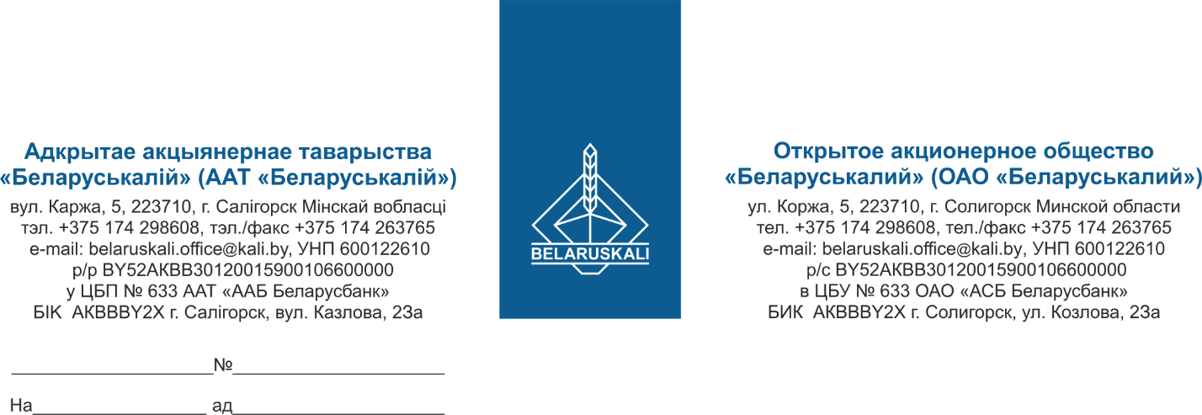

Руководителю предприятия

о предоставлении предложения

В рамках процедуры закупки путем изучения конъюнктуры рынка просим Вас предоставить технико-коммерческое предложение на поставку ножей для станочного оборудования:
№ лота | Наименование товара | Кол-во,  шт.
1 | Дискообразный нож Т8А (отрезной диск для резки РВД) 350*2,8*32 | 3
2 | Нож для станка разделки кабеля Ø 215 мм | 3
3 | Нож для станка разделки кабеля Ø 68 мм | 6
4 | Нож для станка разделки кабеля Ø 75мм | 1
Технико-коммерческое предложение должно содержать:
полное техническое описание предлагаемой продукции (новая, не ранее 2024 года выпуска);
наименование валюты ценового предложения: для резидентов Республики Беларусь – белорусские рубли;
срок поставки: наименьший;
условия поставки: для резидентов ТС ЕАЭС – склад № 18, промплощадка 2 РУ ОАО «Беларуськалий», для нерезидентов ТС ЕАЭС – DAP Солигорск;
гарантийный срок: не менее 12 месяцев от даты поставки;
условия оплаты: допускается отсрочка платежа по факту поставки не менее 45 календарных дней (предложение с иными условиями оплаты может быть отклонено; предложения с предоплатой не рассматриваются);
срок действия коммерческого предложения – не менее 60 календарных дней от даты предложения.
Просим предоставить экономические расчеты уровня отпускных цен (тарифов) / уровень плановой рентабельности (наценки, надбавки) на предлагаемый товар.
Прошу предоставить Ваше предложение не позднее 15.00 часов 07.07.2025 по e-mail: mto@kali.by.

С уважением,
Заместитель начальника управления МТО Г.А. Кущ

Шухто Ирина
80174 29-86-94

